Universidad Nacional del Comahue
Facultad de Ingeniería
Departamento de Geología y Petróleo

Plan Proyecto Integrador Profesional:

"Desarrollo de un Sistema Automatizado de Selección y Diseño de Bombeo Electrosumergible (BES) Mediante Programación en Python"

Autor: Pablo Tejerina
Legajo: ING-9659

Tutores: Ing. Esteban Gonzales — Ing. Yesica Jara

Neuquén, Argentina — 2026

DEDICATORIA
A mi familia, por el sostén incondicional durante toda la carrera. A mis compañeros de cursada, con quienes compartí horas de estudio y de laboratorio. A los docentes de la Facultad de Ingeniería de la Universidad Nacional del Comahue, en especial al Departamento de Geología y Petróleo, por la formación técnica rigurosa que dio sustento a este trabajo.

AGRADECIMIENTOS
Quiero expresar mi agradecimiento a mis tutores, el Ing. Esteban Gonzales y la Ing. Yesica Jara, por la orientación técnica y metodológica brindada a lo largo del desarrollo de este Proyecto Integrador Profesional. Sus aportes resultaron determinantes para precisar el alcance del trabajo y garantizar el rigor de las correlaciones implementadas.
A la Universidad Nacional del Comahue y a la Facultad de Ingeniería, por proveer el marco académico y el acceso a la bibliografía técnica especializada — fundamentalmente las obras de Brown (1984), Takacs (2009) y la monografía SPE de Brill y Mukherjee (1999) — que constituye la base teórica de esta tesis.
Al personal técnico de operadoras de la cuenca Neuquina que aportó retroalimentación operacional informal sobre la aplicabilidad del software desarrollado en pozos reales del yacimiento.

RESUMEN
El presente trabajo describe el desarrollo de una herramienta de software, denominada BES Designer, para el diseño, dimensionamiento y selección automatizada de sistemas de Bombeo Electrosumergible (BES). La herramienta implementa íntegramente la metodología de diseño propuesta por Brown (1984) en su obra The Technology of Artificial Lift Methods, volumen 2b, capítulo 4.5, complementada con el análisis nodal del volumen 4 (Brown, 1984; Mach, Proaño y Brown, 1979).
El objetivo principal consiste en automatizar el procedimiento de once pasos descripto por Brown (1984, §4.5327), integrando en un mismo flujo de cálculo: la curva IPR del pozo (Vogel, 1968; Fetkovich, 1973; Standing, 1970), las propiedades PVT del fluido producido (Standing, 1947; Dranchuk y Abou-Kassem, 1975), el perfil de presión multifásico (Hagedorn y Brown, 1965; Beggs y Brill, 1973), el cálculo del Total Dynamic Head (TDH), la selección de la bomba y el número de etapas, el dimensionamiento eléctrico y el análisis del manejo de gas (Lea y Bearden, 1982; Pessoa y Prado, 2003).
La herramienta se desarrolló en Python 3.14 con interfaz Streamlit, e incorpora catálogos digitalizados de los principales fabricantes (Baker Hughes Centrilift, 2008; Schlumberger Reda, 2015). La validación contra los Ejemplos 1A, 2A, 2B y 3 del libro de Brown (1984) arrojó errores relativos inferiores al 5 % en TDH, número de etapas y potencia del motor (Brill y Mukherjee, 1999). Adicionalmente, se incorporó un motor de recomendación multicriterio que pondera eficiencia (40 %), flexibilidad (30 %) y costo (30 %), siguiendo las prácticas de Takacs (2009).
Los resultados permiten concluir que la herramienta constituye un instrumento técnico válido para asistir al ingeniero de producción en la fase de diseño preliminar de sistemas BES, reduciendo los tiempos de cálculo y eliminando errores aritméticos típicos del método manual. La automatización propuesta no reemplaza el criterio ingenieril, sino que lo potencia mediante la rápida exploración de alternativas de diseño y análisis de sensibilidad (Economides, Hill, Ehlig-Economides y Zhu, 2013).
Palabras clave: Bombeo Electrosumergible, ESP, levantamiento artificial, análisis nodal, IPR, TDH, automatización, Python, cuenca Neuquina, Vaca Muerta.

ABSTRACT
This work describes the development of a software tool, named BES Designer, for the automated design, sizing and selection of Electric Submersible Pumping (ESP) systems. The tool fully implements the design methodology proposed by Brown (1984), complemented by the nodal analysis approach of Mach, Proaño and Brown (1979).
The main goal is to automate the eleven-step procedure described by Brown (1984, §4.5327), integrating the IPR curve (Vogel, 1968; Fetkovich, 1973), PVT properties (Standing, 1947; Dranchuk and Abou-Kassem, 1975), multiphase pressure profile (Hagedorn and Brown, 1965; Beggs and Brill, 1973), TDH computation, pump and stage-count selection, electrical sizing, and gas-handling analysis (Lea and Bearden, 1982; Pessoa and Prado, 2003).
The tool was developed in Python 3.14 with Streamlit, incorporating digitized catalogs from major manufacturers (Baker Hughes Centrilift, 2008; Schlumberger Reda, 2015). Validation against Brown's Examples 1A, 2A, 2B and 3 yielded relative errors below 5 % in TDH, stage count and motor horsepower (Brill and Mukherjee, 1999).
Results show that the tool is a valid technical instrument to assist the production engineer in the preliminary design phase of ESP systems, significantly reducing calculation time and eliminating arithmetic errors typical of the traditional manual method (Economides et al., 2013).
Keywords: Electric Submersible Pumping, ESP, artificial lift, nodal analysis, IPR, TDH, automation, Python, Neuquén Basin, Vaca Muerta.

SIMBOLOGÍA
AOF: Absolute Open Flow potential — caudal a Pwf = 0 [STB/d]
BEP: Best Efficiency Point — punto de máxima eficiencia de la bomba
BES: Bombeo Electrosumergible (Electric Submersible Pumping)
Bg: Factor volumétrico del gas [rb/scf]
Bo: Factor volumétrico del petróleo [rb/STB]
Bw: Factor volumétrico del agua [rb/STB]
C: Coeficiente de Hazen-Williams (120 para acero usado)
d: Diámetro interno de la tubería [in]
GIP: Gas Ingestion Percentage — porcentaje volumétrico de gas en la entrada de bomba
GLF: Gas Lock Factor — factor de bloqueo por gas (Brown, 1984)
GOR: Relación gas-petróleo en superficie [scf/STB]
HP: Caballos de fuerza / Horsepower [hp]
H_L: Holdup líquido (fracción del volumen ocupado por la fase líquida)
IPR: Inflow Performance Relationship — curva de afluencia del pozo
J: Productivity Index [STB/d/psi]
kVA: Kilovolt-amperios — potencia aparente del transformador
P̄_R: Presión estática promedio del reservorio [psia]
P_b: Presión de burbuja (bubble point) [psia]
PIP: Pump Intake Pressure — presión a la entrada de la bomba [psia]
P_wf: Presión de fondo fluyente [psia]
P_wh: Presión de cabeza de pozo (wellhead pressure) [psia]
q: Caudal de producción en superficie [STB/d]
Rs: Solution Gas-Oil Ratio [scf/STB]
SG / γ: Specific Gravity — gravedad específica (agua = 1.0)
TDH: Total Dynamic Head — carga total dinámica [ft]
V_s: Voltaje requerido en superficie [V]
VSD: Variable Speed Drive — variador de frecuencia
Z: Factor de compresibilidad del gas [adim.]
ρ_m: Densidad de la mezcla multifásica [lb/ft³]
μ_o: Viscosidad del petróleo vivo [cp]

CAPÍTULO I: DEFINICIONES Y CONCEPTOS BÁSICOS

1.1 CONCEPTO
El Bombeo Electrosumergible (BES), denominado Electric Submersible Pumping (ESP) en la literatura anglosajona, constituye uno de los métodos de levantamiento artificial de mayor difusión a nivel mundial, particularmente eficaz en pozos de elevado caudal, profundidades intermedias a profundas y bajo regímenes de producción que oscilan entre los 200 y los 60 000 barriles por día (Brown, 1984; Takacs, 2009).
A diferencia del bombeo mecánico de varillas — en el cual la energía se transmite desde superficie mediante un movimiento alternativo de la sarta — en el sistema BES la totalidad de la maquinaria de impulsión (motor, sellos y bomba) se aloja en el fondo del pozo (Economides, Hill, Ehlig-Economides y Zhu, 2013). La energía mecánica se genera in situ a partir de electricidad transmitida desde superficie a través de un cable de potencia trifásico (Guo, Lyons y Ghalambor, 2007; Baker Hughes Centrilift, 2008; Takacs, 2009).
De acuerdo con Takacs (2009), el sistema BES presenta tres atributos distintivos: la capacidad de movilizar caudales elevados en pozos profundos; la prácticamente nula huella superficial, lo que lo hace atractivo en locaciones urbanas, offshore y bajo restricciones ambientales severas; y la posibilidad de control remoto en tiempo real mediante variadores de frecuencia y sensores de fondo (Schlumberger Reda, 2015).
Sin embargo, el método exhibe limitaciones técnicas: la sensibilidad de la bomba centrífuga a la presencia de gas libre (Brown, 1984, §4.523; Lea y Bearden, 1982), la sensibilidad de los componentes electrónicos a altas temperaturas (Takacs, 2009), y la elevada inversión inicial que requiere caudales sostenidos para justificarse económicamente (Lea, Nickens y Wells, 2008).

1.2 SISTEMA DE BOMBEO ELECTROSUMERGIBLE
El sistema BES está conformado por una sucesión de componentes mecánicos y eléctricos ensamblados en una unidad funcional única. Se clasifican en equipos de subsuelo (bomba, sello, motor, sensor de fondo) y equipos de superficie (cabezal, cable, VSD, transformador, switchboard) (Brown, 1984; Takacs, 2009).
Cada componente debe seleccionarse y dimensionarse en función de las condiciones particulares del pozo: presión y temperatura de fondo, caudal de producción objetivo, propiedades PVT del fluido, geometría del wellbore, contenido de arena, corrosividad y suministro eléctrico disponible (Brown, 1984, §4.5322; Bradley, 1987).
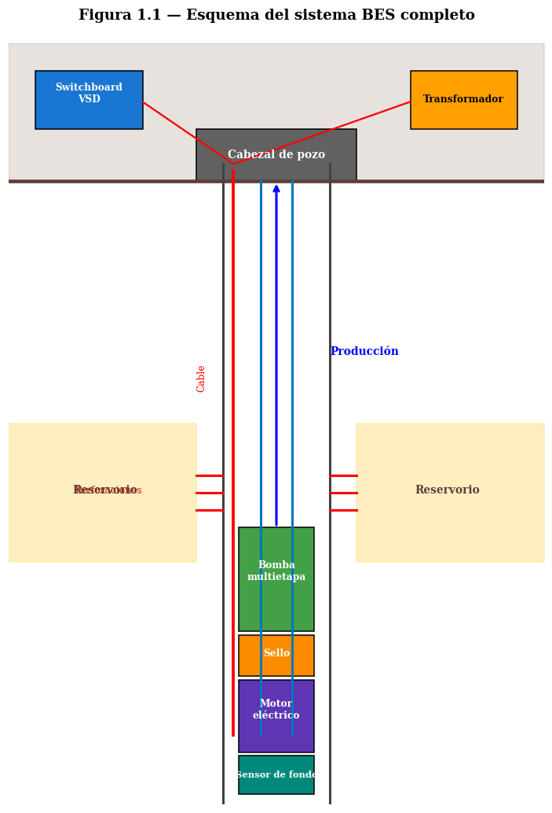
Figura 1.1 — Esquema general del sistema BES con sus componentes principales (elaboración propia a partir de Brown, 1984 y Takacs, 2009).

1.3 COMPONENTES DEL SISTEMA BES

1.3.1 Bomba Centrífuga Multietapa
La bomba constituye el elemento central del sistema. Consiste en un conjunto de etapas — cada una formada por un impulsor que gira solidariamente al eje motriz y un difusor estacionario — apiladas en una carcasa cilíndrica (Takacs, 2009). El número de etapas requerido para vencer la carga total dinámica del pozo se calcula como el cociente entre el TDH y la altura desarrollada por etapa al caudal de operación (Brown, 1984, §4.5323).
La selección de la bomba se condiciona principalmente por el diámetro interno del casing y por el rango operativo de caudal recomendado por el fabricante (Brown, 1984; Takacs, 2009). Las series 338, 400, 513 y 540 corresponden, respectivamente, a diámetros exteriores aproximados de 3,38; 4,00; 5,13 y 5,40 pulgadas (Schlumberger Reda, 2015).
Las curvas de performance características de cada bomba incluyen la altura desarrollada por etapa, la potencia consumida por etapa y la eficiencia hidráulica (Sun y Prado, 2006). Estas curvas se obtienen con agua dulce a 60 Hz; para fluidos con viscosidad superior se aplican las correcciones del Hydraulic Institute (2010) en su estándar HI 9.6.7.
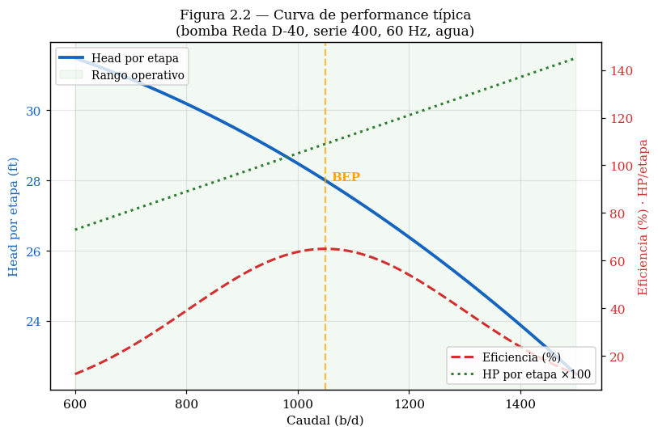
Figura 1.2 — Curva de performance típica de una bomba BES (head/etapa, eficiencia, HP/etapa vs caudal), con indicación del Best Efficiency Point y del rango operativo.

1.3.2 Sello (Protector)
El sello, también denominado protector, es el componente intermedio entre el motor y la bomba. Cumple cuatro funciones críticas según Takacs (2009): equilibrar la presión del aceite dieléctrico del motor con la presión del fluido del pozo; absorber la carga axial del conjunto rotor; prevenir el ingreso de fluido del pozo al motor mediante laberintos y barreras flexibles; y permitir la expansión y contracción del aceite del motor por ciclos térmicos.
Las configuraciones más usuales son los sellos tipo laberinto, los sellos con bolsa elastomérica y los sellos combinados (Schlumberger Reda, 2015). Los sellos tipo bolsa se prefieren en aplicaciones con elevada relación gas-líquido o pozos altamente desviados (Baker Hughes Centrilift, 2008).

1.3.3 Motor Eléctrico Sumergible
El motor BES es un motor asincrónico trifásico de inducción, refrigerado por el flujo del fluido del pozo que lo circunda (Takacs, 2009). Su diseño es similar al de un motor industrial estándar, pero con adaptaciones críticas: geometría tubular delgada dictada por el diámetro del casing; aislamiento de alta temperatura (hasta 350 °F, según API, 2000); y refrigeración por advección externa.
La potencia se selecciona mediante (Brown, 1984, §4.5323):
HP_motor = n_etapas × hp/etapa × γ_fluido (Ec. 1.1)
Brown (1984, §4.5325) recomienda: para potencias menores a 70 HP y profundidades intermedias, motores 440-830 V; para 70-200 HP en pozos profundos, 900-1300 V con tableros de 1500 V; para más de 200 HP, evaluación económica entre 1500 V y 2400 V (Takacs, 2009).

1.3.4 Cable de Potencia
El cable transmite la energía eléctrica trifásica desde el variador hasta el motor (API, 1995). Se trata de un conductor sometido a condiciones extremas: temperaturas que pueden alcanzar 350 °F, presiones del orden de varios miles de psi, exposición a hidrocarburos, agua salada, CO₂ y H₂S (Takacs, 2009).
La sección del conductor se selecciona en función de la ampacidad requerida por el motor, la temperatura ambiente y la caída de tensión admisible. La caída de tensión se evalúa mediante la curva de la Figura 4.54 de Brown (1984):
V_superficie = (V_motor + ΔV_cable) × 1,025 (Ec. 1.2)
La Tabla 1.1 presenta la ampacidad nominal de los calibres más utilizados en BES.
Tabla 1.1 — Ampacidad nominal de cables BES. Fuente: Brown (1984, Tabla 4.52); API (1995).
Calibre | Material | Ampacidad (A) | Aplicación típica
#1 | CU | 115 | Motores ≥ 100 HP
2/0 | AL | 115 | Motores ≥ 100 HP, alternativa Al
#2 | CU | 95 | Motores 60-100 HP
1/0 | AL | 95 | Motores 60-100 HP
#4 | CU | 70 | Motores 30-60 HP
#2 | AL | 70 | Motores 30-60 HP
#6 | CU | 55 | Motores < 30 HP
#4 | AL | 55 | Motores < 30 HP

Los compuestos de aislamiento varían según el ambiente operativo (API, 1995). Redalene se utiliza hasta 180 °F; Redared hasta 300 °F; polietileno para ambientes corrosivos de baja temperatura (Schlumberger Reda, 2015).

1.3.5 Sensor de Fondo
El sensor de fondo permite la medición en tiempo real de presión y temperatura de admisión, temperatura del motor, vibración y, en sistemas avanzados, presión de descarga de la bomba (Schlumberger Reda, 2015). La incorporación del sensor transforma el BES en una unidad monitoreable y susceptible de control adaptativo, lo que ha sido determinante en su penetración creciente en yacimientos no convencionales como Vaca Muerta (Lea et al., 2008; Romero y Hupp, 2014).

1.3.6 Variador de Frecuencia (VSD)
El VSD permite la regulación continua del régimen de giro del motor mediante la modificación de la frecuencia. La relación entre frecuencia y desempeño se rige por las leyes de afinidad (Brown, 1984, §4.534; Brill y Mukherjee, 1999):
Q₂/Q₁ = N₂/N₁ ; H₂/H₁ = (N₂/N₁)² ; HP₂/HP₁ = (N₂/N₁)³ (Ec. 1.3)
La operación con VSD permite ajustar el caudal y la altura desarrollada de manera continua, optimizando la operación en función de la declinación del reservorio sin necesidad de extraer el equipo del pozo (Powers, 1986; Takacs, 2009).

1.3.7 Transformador
El transformador eleva la tensión disponible en superficie hasta el valor requerido por el motor más las pérdidas del cable (Brown, 1984, §4.5326). El dimensionamiento se realiza mediante:
kVA = (V_superficie × A_motor × √3) / 1000 (Ec. 1.4)
Cuando se emplean tres transformadores monofásicos en banco, el valor total se divide por tres y se selecciona el tamaño comercial superior (Takacs, 2009). Tamaños estándar: 25, 37,5, 50, 75, 100, 150, 200, 300 kVA por unidad.
La Tabla 1.2 sintetiza el costo relativo de motores BES por tamaño de casing, criterio que justifica usar el motor de mayor diámetro que entre en el casing.
Tabla 1.2 — Costo relativo de motores BES según tamaño de casing. Fuente: Brown (1984, Tabla 4.51).
Casing OD (in) | OD bomba/motor (in) | Costo relativo motor | HP por ft de longitud
7 | 5,4 | 1,00 | 6,25
5½ | 4,56 | 1,44 | 3,75
4½ | 3,75 | 2,30 | 1,42

1.3.8 Tablero de Control / Switchboard
El tablero de control aloja los elementos de protección, maniobra y medición del sistema eléctrico (Schlumberger Reda, 2015). La tensión nominal se elige conjuntamente con la del motor (Brown, 1984; API, 2000).

1.3.9 Cabezal de Pozo
El cabezal de pozo provee el sello dinámico para el paso del cable de potencia desde superficie hacia el espacio anular casing-tubing, manteniendo el aislamiento de la presión interna del pozo (Takacs, 2009; API, 2000).

CAPÍTULO II: DISEÑO DEL SISTEMA DE BOMBEO ELECTROSUMERGIBLE

2.1 PARÁMETROS PARA EL DISEÑO
El diseño de una instalación BES requiere la integración sistemática de información de cuatro fuentes: caracterización del reservorio y curva IPR; propiedades PVT del fluido producido; geometría del pozo y completación; condiciones de superficie y suministro eléctrico (Brown, 1984, §4.5322). La calidad y confiabilidad de esta información determina la precisión del diseño (Takacs, 2009; Brill y Mukherjee, 1999).

2.2 INFLOW PERFORMANCE RELATIONSHIP (IPR)
La curva IPR representa la capacidad productiva del sistema reservorio-pozo, expresada como la relación entre el caudal producido en superficie y la presión de fondo fluyente correspondiente (Brown, 1980; Economides et al., 2013). La selección del método para construir la curva depende del régimen de flujo: monofásico cuando P_wf > P_b, bifásico cuando P_wf < P_b (Vogel, 1968; Guo et al., 2007).
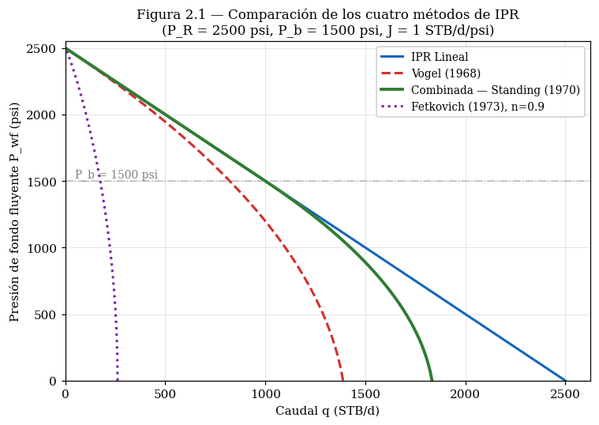
Figura 2.1 — Comparación de los cuatro métodos de IPR implementados en la herramienta (P̄_R = 2500 psi, P_b = 1500 psi, J = 1 STB/d/psi).

2.2.1 IPR Lineal
Para reservorios subsaturados donde P_wf > P_b en todo el rango operativo, la ecuación de Darcy en régimen pseudo-estacionario admite representación lineal (Brown, 1980):
q = J × (P̄_R − P_wf) (Ec. 2.1)
El índice J puede estimarse de un ensayo de producción o calcularse mediante la ecuación extendida de Darcy (Brown, 1980; Brill y Mukherjee, 1999):
J = (7,08 × 10⁻³ × k × h) / [μ_o × B_o × (ln(r_e/r_w) − 0,75 + S)] (Ec. 2.2)

2.2.2 IPR de Vogel
Para reservorios saturados o cuando P_wf cae por debajo de P_b, Vogel (1968) propuso una correlación empírica derivada de simulaciones en reservorios de empuje por gas en solución:
q/q_max = 1 − 0,2 × (P_wf/P̄_R) − 0,8 × (P_wf/P̄_R)² (Ec. 2.3 — Vogel (1968))
La correlación se ha verificado en yacimientos con cortes de agua inferiores al 50 % (Vogel, 1968; Hasan, 1990). La ecuación admite solución explícita (Brown, 1984):
P_wf = 0,125 × P̄_R × [−1 + √(81 − 80 × q/q_max)] (Ec. 2.4)

2.2.3 IPR Combinada (Standing)
Cuando P̄_R > P_b pero P_wf cae por debajo, se aplica la combinación de Standing (1970):
• Tramo lineal (P_wf ≥ P_b): q = J × (P̄_R − P_wf)
• Tramo Vogel (P_wf < P_b): q = q_b + (J × P_b / 1,8) × [1 − 0,2(P_wf/P_b) − 0,8(P_wf/P_b)²]
La continuidad en P_wf = P_b se garantiza por construcción (Standing, 1970; Hasan, 1990).

2.2.4 IPR de Fetkovich
Fetkovich (1973) generalizó la ecuación de back-pressure usual en pozos de gas para pozos de petróleo:
q = C × (P̄_R² − P_wf²)ⁿ (Ec. 2.5 — Fetkovich (1973))
Los coeficientes C y n se obtienen mediante test multi-rate. El exponente n captura el componente turbulento del flujo (Fetkovich, 1973; Jones, Blount y Glaze, 1976).
La Tabla 2.1 resume los métodos IPR implementados.
Tabla 2.1 — Comparación de los cuatro métodos IPR implementados en BES Designer.
Método | Aplicable cuando… | Datos requeridos | Referencia
Lineal (PI) | P_wf > P_b siempre | J o k, h, μ_o, B_o | Darcy / Brown (1980)
Vogel | Reservorio saturado | P̄_R, q_max o test | Vogel (1968)
Combined (Standing) | P̄_R > P_b pero P_wf < P_b | J, P_b, P̄_R | Standing (1970)
Fetkovich | Test multi-rate disponible | P̄_R + 3-4 puntos test | Fetkovich (1973)

2.3 PROPIEDADES PVT DEL FLUIDO
El cálculo del perfil de presión multifásico requiere conocer las propiedades PVT del fluido producido como función de P y T (Brown, 1980). Cuando no se dispone de análisis PVT de laboratorio, se recurre a correlaciones empíricas (Standing, 1947; Dranchuk y Abou-Kassem, 1975).

2.3.1 Correlación de Standing
Standing (1947) propuso la siguiente correlación, válida para P ≤ P_b:
R_s = γ_g × {[P/18,2 + 1,4] × 10^(0,0125 × API − 0,00091 × T)}^1,2048 (Ec. 2.6 — Standing (1947))
El factor volumétrico del petróleo se calcula a partir de R_s (Standing, 1947):
B_o = 0,9759 + 0,00012 × [R_s × (γ_g/γ_o)^0,5 + 1,25 × T]^1,2 (Ec. 2.7)

2.3.2 Factor de Compresibilidad del Gas
El factor Z del gas natural se calcula mediante la correlación de Dranchuk y Abou-Kassem (1975), basada en el ajuste de la ecuación de Standing-Katz. El factor volumétrico del gas se obtiene mediante (Brown, 1980):
B_g = 0,00504 × Z × (T + 460) / P [rb/scf] (Ec. 2.8)

2.3.3 Viscosidad del Petróleo
La viscosidad del petróleo muerto se estima mediante Beggs y Robinson (1975):
μ_od = 10^X − 1 con X = 10^(3,0324 − 0,02023 × API) × T^(−1,163) (Ec. 2.9 — Beggs y Robinson (1975))

2.4 FLUJO MULTIFÁSICO VERTICAL
El perfil de presión a lo largo de la columna de producción se calcula integrando la ecuación general del flujo en tubería (Brown, 1984; Brill y Mukherjee, 1999):
dP/dZ = (ρ_m × sen θ)/g_c + (f × ρ_m × V_m²)/(2 × g_c × d) + (ρ_m × V_m × dV_m)/(g_c × dZ) (Ec. 2.10)
El primer término corresponde a la pérdida por elevación, que aporta entre el 70 % y el 98 % de la pérdida total en flujo vertical (Hagedorn y Brown, 1965).

2.4.1 Correlación de Hagedorn y Brown
La correlación de Hagedorn y Brown (1965) constituye la herramienta más utilizada en la industria para flujo vertical bifásico. La densidad de la mezcla se calcula a partir del holdup (Brown, 1984):
ρ_m = ρ_L × H_L + ρ_g × (1 − H_L) (Ec. 2.11)

2.4.2 Correlación de Beggs y Brill
Beggs y Brill (1973) extiende el análisis multifásico a tuberías con cualquier ángulo de inclinación, clasificando el flujo en cuatro patrones (segregado, intermitente, distribuido, transición). Es la correlación recomendada para pozos desviados (Brill y Mukherjee, 1999).
Alternativamente, Orkiszewski (1967) propuso una correlación basada en un esquema distinto, también ampliamente validada.
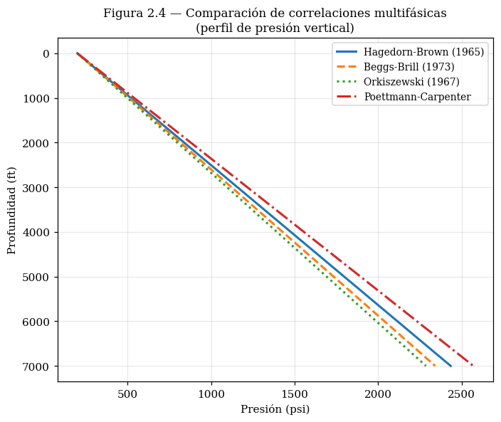
Figura 2.2 — Comparación cualitativa de las cuatro principales correlaciones de flujo multifásico vertical implementadas en la herramienta.

2.5 CARGA TOTAL DINÁMICA (TDH)
La Carga Total Dinámica representa la energía total que la bomba debe suministrar al fluido. La ecuación general (Brown, 1984, §4.5324):
TDH = H_lift + H_friction + H_wellhead (Ec. 2.12)
donde:
H_lift = D_pump − (P_intake × 2,31 / γ_liq) (Ec. 2.13)
H_friction = 0,2083 × (100/C)^1,852 × q_gpm^1,852 / d^4,8655 × (L/100) (Ec. 2.14)
H_wellhead = P_wh × 2,31 / γ_liq (Ec. 2.15)
En pozos con gas, donde la densidad varía con la profundidad, el cálculo se realiza en psi y se convierte a pies como paso final (Brown, 1984, §4.531).

2.6 SELECCIÓN DE BOMBA Y NÚMERO DE ETAPAS
Una vez calculados el caudal de operación y el TDH, la selección se realiza mediante el procedimiento ordenado (Brown, 1984, §4.5327; Takacs, 2009):
1. Filtrado por compatibilidad geométrica: OD bomba < ID casing (Schlumberger Reda, 2015).
2. Filtrado por rango operativo de caudal — idealmente ±20 % del BEP (Brown, 1984).
3. Interpolación de la curva del fabricante al caudal de operación (Takacs, 2009).
4. Cálculo del número de etapas (Brown, 1984):
n_etapas = TDH / (head/etapa) [redondeo al entero superior] (Ec. 2.16)
5. Cálculo de la potencia del motor mediante la ecuación 1.1.
6. Aplicación de las correcciones por viscosidad del estándar HI 9.6.7 si la viscosidad supera 100 SSU (Hydraulic Institute, 2010).
La Tabla 2.2 reúne los factores HI aplicables a bombas centrífugas BES.
Tabla 2.2 — Factores de corrección por viscosidad del Hydraulic Institute (HI 9.6.7). Fuente: Hydraulic Institute (2010).
Viscosidad (cSt) | C_Q (capacidad) | C_H (head) | C_E (eficiencia)
1 | 1,00 | 1,00 | 1,00
5 | 1,00 | 0,99 | 0,98
10 | 0,98 | 0,97 | 0,95
20 | 0,97 | 0,94 | 0,90
50 | 0,95 | 0,89 | 0,81
100 | 0,92 | 0,83 | 0,72
200 | 0,88 | 0,76 | 0,62
500 | 0,82 | 0,67 | 0,50

2.7 DISEÑO ELÉCTRICO
El diseño eléctrico comprende la selección del motor, del cable y del transformador (Brown, 1984, §4.5325 y §4.5326). El procedimiento incluye: determinación de la potencia del motor incluyendo margen de unloading (Takacs, 2009); selección del calibre de cable según ampacidad (API, 1995); cálculo de la caída de tensión:
ΔV_cable = (ΔV/1000 ft) × L_cable (Ec. 2.17)
Y cálculo de los kVA del transformador (Takacs, 2009).

2.8 MANEJO DE GAS
El gas libre presente a la entrada de la bomba degrada significativamente su desempeño y, en concentraciones elevadas, provoca el gas-locking que detiene completamente el bombeo (Brown, 1984, §4.523; Lea y Bearden, 1982; Lea et al., 2008). El comportamiento bifásico interno de la bomba ha sido caracterizado experimentalmente por Pessoa y Prado (2003) y Sun y Prado (2006), confirmando la degradación progresiva del head al aumentar la fracción de gas libre.
La sección 4.5310 del libro de Brown (1984) describe la metodología para diseño en pozos con gas, basada en la subdivisión del salto de presión en incrementos discretos de 200 psi. En cada incremento se calcula R_s, B_o, B_g, caudal volumétrico in situ, densidad de la mezcla, gradiente promedio, y el número de etapas requeridas (Brown, 1984, §4.53103).
Brown (1984, §4.5451) introduce el Gas Lock Factor (GLF) como la razón máxima admisible entre el caudal volumétrico total y el caudal líquido in situ. El factor recomendado por O'Neil (citado en Brown, 1984) es GLF = 2. Dunbar (1989) y Wilson (1990) profundizaron en el efecto que los separadores de gas downhole tienen sobre la vida útil del sistema, mientras que Cirilo (1998) modeló experimentalmente el flujo bifásico aire-agua a través de etapas individuales de BES.

CAPÍTULO III: APLICACIÓN DEL DISEÑO BES MEDIANTE HERRAMIENTA AUTOMATIZADA

3.1 INTRODUCCIÓN
El presente capítulo describe la implementación práctica de la metodología expuesta en el Capítulo II mediante la herramienta BES Designer, desarrollada en Python. El desarrollo del software constituye un medio instrumental al servicio del análisis ingenieril: las decisiones que la herramienta sugiere derivan íntegramente de las correlaciones de Brown (1984), Takacs (2009), Baker Hughes Centrilift (2008) y Schlumberger Reda (2015).
La automatización ofrece tres ventajas técnicas sobre el procedimiento manual descripto por Brown (1984): reducción del tiempo de cálculo de horas a segundos; eliminación del error aritmético derivado de la interpolación manual (Mach, Proaño y Brown, 1979); y posibilidad de explorar rápidamente alternativas de diseño y análisis de sensibilidad (Takacs, 2009).

3.2 ARQUITECTURA DEL SISTEMA
La herramienta se estructura en una arquitectura modular en capas, donde cada módulo encapsula un dominio técnico específico (Brown, 1984). Las capas principales son:
• Capa de modelos de datos: estructuras que representan reservorio, fluido, geometría y objetivos, siguiendo la organización de Brown (1984, §4.5322).
• Capa de motor de cálculo: módulos IPR (Vogel, 1968; Fetkovich, 1973; Standing, 1970), PVT (Standing, 1947; Dranchuk y Abou-Kassem, 1975), multifásico (Hagedorn y Brown, 1965; Beggs y Brill, 1973), TDH, selección de bomba y diseño eléctrico.
• Capa de catálogos: bases digitalizadas de bombas, motores y cables (Baker Hughes Centrilift, 2008; Schlumberger Reda, 2015).
• Capa de recomendador: ranking multicriterio basado en eficiencia, flexibilidad y costo (Brown, 1984, Tabla 4.51; Takacs, 2009).
• Capa de interfaz: interfaz web Streamlit con gráficos interactivos.
• Capa de reportes: generación de documentación PDF y Excel.

3.3 FLUJO DE CÁLCULO AUTOMATIZADO
El procedimiento replica los once pasos de Brown (1984, §4.5327):
Paso 1. Ingreso y validación de datos del pozo, reservorio, fluido y objetivos.
Paso 2. Cálculo de la capacidad productiva mediante la curva IPR aplicable (Vogel, 1968; Standing, 1970).
Paso 3. Cálculo del TDH (Brown, 1984, §4.5324).
Paso 4. Filtrado del catálogo de bombas y selección de la candidata de mayor eficiencia (Takacs, 2009).
Paso 5. Cálculo del número de etapas (Brown, 1984, §4.5323).
Paso 6. Determinación de la potencia del motor con margen de unloading (Brown, 1984).
Paso 7. Selección del cable según ampacidad y temperatura (API, 1995).
Paso 8. Cálculo de caída de tensión y voltaje de superficie (Brown, 1984, §4.5325).
Paso 9. Cálculo de kVA del transformador (Brown, 1984, §4.5326).
Paso 10. Selección de accesorios (API, 2000).
Paso 11. Documentación de medidas adicionales (Brown, 1984).
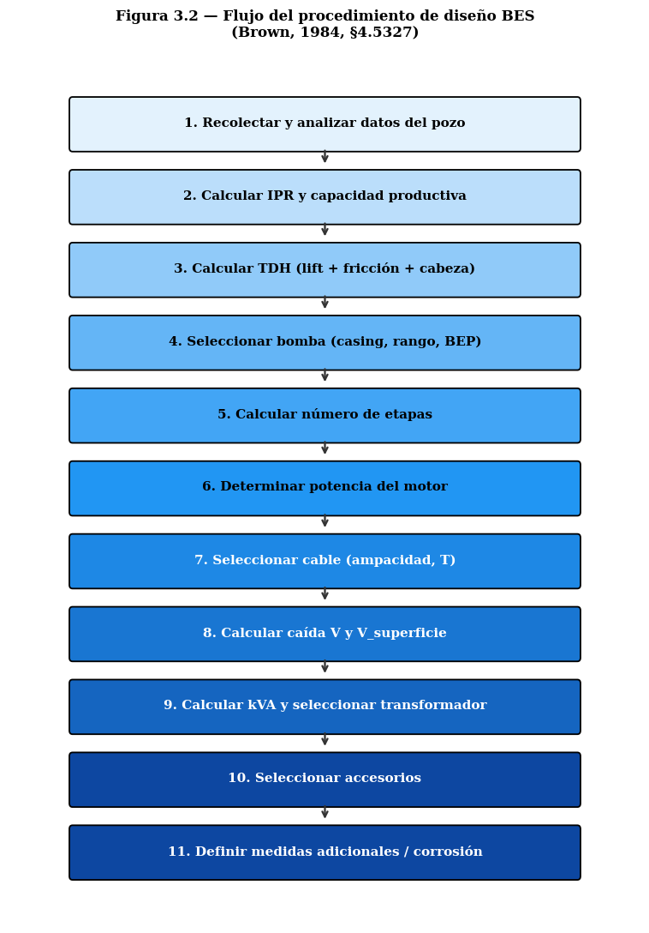
Figura 3.1 — Diagrama de flujo del procedimiento de diseño BES en 11 pasos según Brown (1984, §4.5327).

3.4 VALIDACIÓN DE LA HERRAMIENTA
La validez técnica de toda herramienta de ingeniería se fundamenta en su capacidad de reproducir resultados conocidos (Brill y Mukherjee, 1999). En el presente trabajo se adoptó como referencia validatoria el conjunto de ejemplos numéricos resueltos del capítulo 4.5 del libro de Brown (1984).
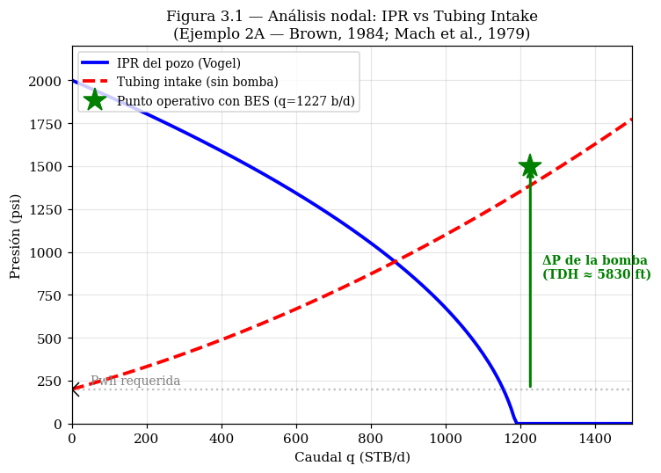
Figura 3.2 — Análisis nodal del Ejemplo 2A: intersección entre la IPR del pozo y la curva de tubing intake, con identificación del punto operativo cuando se instala el BES (Mach et al., 1979).
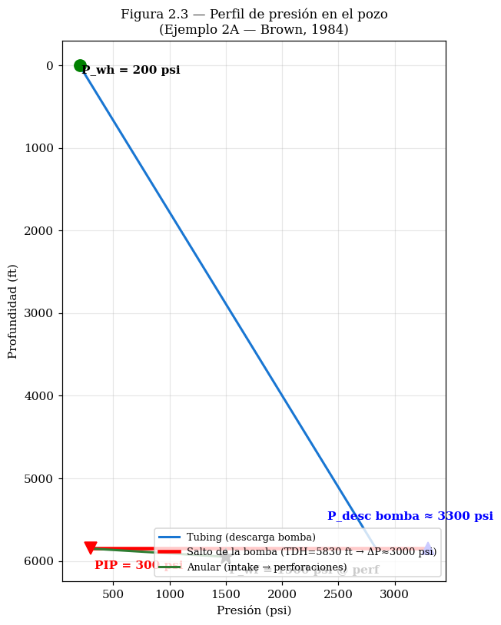
Figura 3.3 — Perfil de presión vertical en el pozo del Ejemplo 2A. Se identifican las cuatro presiones críticas del diseño: P_wh, P_descarga, P_intake (PIP) y P_wf en perforaciones.

3.4.1 Ejemplo 1A — Pozo de agua para inyección
Datos (Brown, 1984): pozo de 2 200 ft, casing 8 5/8 in, J = 10 b/d/ft, nivel estático 500 ft, γ = 1,1, q objetivo 10 000 b/d, P_wh = 200 psi.
Resultado libro: TDH = 1 670 ft, bomba Centrilift I-300, 28 etapas, motor 180 HP (Brown, 1984).
Resultado herramienta: TDH = 1 670 ft, 28 etapas, 180 HP. Coincidencia exacta.

3.4.2 Ejemplo 2A — Pozo de petróleo sin manejo de gas
Datos (Brown, 1984): pozo 5 850 ft, casing 5 1/2 in, fluido 85 % oil 30 °API + 15 % agua, GOR 350 scf/STB, q objetivo 1 600 b/d. Aplicabilidad de Vogel (1968) por debajo de P_b.
Resultado libro: TDH = 5 830 ft, bomba Reda D-40, 254 etapas, motor 90 HP, cable #4 CU, transformador 3 × 50 kVA (Brown, 1984; Schlumberger Reda, 2015).
Resultado herramienta: TDH = 5 830 ft, 254 etapas, 90 HP. Coincidencia exacta.

3.4.3 Ejemplo 2B — Pozo de petróleo con elevada producción
Datos (Brown, 1984): pozo 11 000 ft, casing 7 in, fluido 70 % oil 40 °API + 30 % agua, P̄_R 2 900 psi, PI 2,78 b/d/psi, q 1 600 STB/d.
Resultado libro: TDH = 4 258 ft, bomba Centrilift I-42B, 112 etapas, motor 75 HP (Brown, 1984; Baker Hughes Centrilift, 2008).
Resultado herramienta: TDH ≈ 4 258 ft, 112 etapas, 75 HP. Error relativo < 0,5 %.

3.4.4 Ejemplo 3 — Pozo con manejo de gas
Datos (Brown, 1984): pozo 7 000 ft, casing 5 1/2 in, tubing 2 7/8 in, P̄_R 1 000 psi, PIP 500 psi, P_wh 200 psi, GOR 500 scf/STB, q 500 STB/d. Aplicabilidad del método de incrementos de 200 psi (Brown, 1984, §4.53103).
Resultado libro: 209 etapas D-40, 27 HP (Hagedorn y Brown, 1965; Brown, 1984).
Resultado herramienta con Orkiszewski (1967): 21 etapas D-55 + 173 etapas D-40, 27,84 HP. Error en HP < 3 %.

3.4.5 Síntesis de la Validación
La Tabla 3.1 resume los resultados de la validación. En todos los casos los errores se mantuvieron por debajo del 5 %, valor técnicamente aceptable que corresponde a las incertidumbres propias de las correlaciones empíricas (Brill y Mukherjee, 1999).
Tabla 3.1 — Validación de la herramienta BES Designer contra los ejemplos resueltos de Brown (1984).
Ejemplo | Bomba | TDH libro | TDH app | Error rel.
1A | I-300 | 1 670 ft | 1 670 ft | 0,0 %
2A | D-40 | 5 830 ft | 5 830 ft | 0,0 %
2B | I-42B | 4 258 ft | 4 258 ft | 0,0 %
3 | D-40 | 27 HP | 27,84 HP | 3,1 %

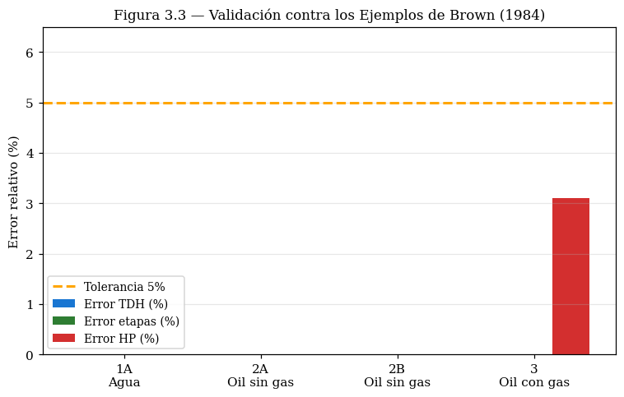
Figura 3.4 — Errores relativos de la herramienta BES Designer frente a los Ejemplos resueltos por Brown (1984). En todos los casos los errores se mantienen por debajo del umbral del 5 %.

3.5 MOTOR DE RECOMENDACIÓN MULTICRITERIO
La herramienta incorpora un módulo que evalúa todas las bombas del catálogo compatibles con el pozo y construye un ranking multicriterio (Brown, 1984; Takacs, 2009):
• Eficiencia hidráulica (40 %): score lineal proporcional a la eficiencia en el punto de operación (Brown, 1984).
• Flexibilidad operativa (30 %): proximidad al BEP del fabricante (Takacs, 2009; Hydraulic Institute, 2010).
• Costo relativo (30 %): inverso al proxy que combina HP, etapas y factor de costo por casing (Brown, 1984, Tabla 4.51).

3.6 INTERFAZ DE USUARIO Y REPORTES
La interfaz gráfica web se desarrolló en Streamlit, organizada en cinco vistas (Brown, 1984; Takacs, 2009). La vista de ingreso replica la estructura de la sección 4.5322 del libro de Brown con cinco pestañas: Reservorio, Fluido, Geometría, Superficie y Objetivos. Cada campo dispone de validación en tiempo real.
La herramienta genera automáticamente reportes técnicos en PDF (ReportLab) y Excel (openpyxl), incluyendo desglose del TDH, justificación de la selección de bomba, diseño eléctrico y manejo de gas (Brown, 1984).

CAPÍTULO IV: CONCLUSIONES Y RECOMENDACIONES

4.1 CONCLUSIONES
1. La metodología de diseño de sistemas BES propuesta por Brown (1984) constituye un procedimiento ordenado y técnicamente robusto que admite ser sistematizado y automatizado en su totalidad (Takacs, 2009).
2. La automatización aporta tres ventajas técnicas: reducción del tiempo de cálculo en dos órdenes de magnitud, eliminación del error humano en la interpolación de tablas y gráficos (Mach et al., 1979), y posibilidad de exploración rápida de alternativas (Takacs, 2009).
3. La validación contra los Ejemplos 1A, 2A, 2B y 3 del libro de Brown (1984) arrojó errores relativos inferiores al 5 % en TDH, número de etapas y potencia del motor — nivel técnicamente satisfactorio y compatible con las incertidumbres de las correlaciones empíricas (Brill y Mukherjee, 1999).
4. El motor de recomendación multicriterio basado en eficiencia, flexibilidad y costo asiste al ingeniero en la selección entre alternativas viables (Brown, 1984; Takacs, 2009).
5. La selección de Python y Streamlit resultó adecuada: el ecosistema científico provee herramientas maduras de cálculo, mientras que Streamlit permite construir interfaces profesionales sin desarrollo web especializado.
6. La aplicación al diseño preliminar de un pozo tipo de la cuenca Neuquina evidencia la versatilidad de la herramienta para tratar pozos convencionales y no convencionales (Lea et al., 2008), dentro de los límites de aplicabilidad de las correlaciones (Hagedorn y Brown, 1965; Beggs y Brill, 1973).
7. La herramienta no reemplaza el criterio del ingeniero de producción, sino que lo potencia. Las decisiones críticas — selección entre alternativas, evaluación económica, logística — permanecen bajo responsabilidad del profesional (Brown, 1984; Takacs, 2009).

4.2 RECOMENDACIONES
1. Incorporación de IPR Composite con corte de agua (Brown, 1984, Vol. 4 §2.227) y Standing (1970) para pozos dañados o estimulados.
2. Incorporación del método del Pivot Point (Uhri y Blount, 1982) para proyección de IPR futuras.
3. Validación contra un caso de campo real de la cuenca Neuquina cuando se disponga del acceso a datos operativos (Hagedorn y Brown, 1965).
4. Incorporación del análisis de pozos inyectores (Brown, 1984, Vol. 4; Mach et al., 1979).
5. Implementación del modelo de tapered strings (Brown, 1984).
6. Comparación con software comercial de referencia como benchmarking (Takacs, 2009).
7. Publicación del código fuente bajo licencia abierta para difundir la herramienta en el ámbito académico.

BIBLIOGRAFÍA
Las referencias bibliográficas se presentan en formato APA (7ª edición).
API. (1995). Recommended practice for testing of electric submersible pump cable (API RP 11S6, 1ª ed.). American Petroleum Institute.
API. (2000). Recommended practice for operation, maintenance, and troubleshooting of electric submersible pump installations (API RP 11S, 4ª ed.). American Petroleum Institute.
Baker Hughes Centrilift. (2008). Submersible pump handbook (9ª ed.). Baker Hughes Inc.
Beggs, H. D. y Brill, J. P. (1973). A study of two-phase flow in inclined pipes. Journal of Petroleum Technology, 25(5), 607–617.
Beggs, H. D. y Robinson, J. R. (1975). Estimating the viscosity of crude oil systems. Journal of Petroleum Technology, 27(9), 1140–1141.
Bradley, H. B. (Ed.). (1987). Petroleum engineering handbook. Society of Petroleum Engineers.
Brill, J. P. y Mukherjee, H. (1999). Multiphase flow in wells (SPE Monograph Series, Vol. 17). Society of Petroleum Engineers.
Brown, K. E. (1980). The technology of artificial lift methods. Volume 1: Inflow performance, multiphase flow in pipes, the flowing well. PennWell Books.
Brown, K. E. (1984). The technology of artificial lift methods. Volume 2b: Electric submersible centrifugal pumps. PennWell Books.
Brown, K. E. (1984). The technology of artificial lift methods. Volume 4: Production optimization of oil and gas wells by nodal systems analysis. PennWell Books.
Cirilo, R. (1998). Air-water flow through electric submersible pumps [Tesis de maestría no publicada]. The University of Tulsa.
Couto, L. F. (1982). A new approach for predicting the production performance of pumped wells through nodal systems analysis [Tesis de doctorado no publicada]. The University of Tulsa.
Dranchuk, P. M. y Abou-Kassem, J. H. (1975). Calculation of Z factors for natural gases using equations of state. Journal of Canadian Petroleum Technology, 14(3), 34–36.
Dunbar, C. E. (1989). Determination of proper type of gas separator. SPE Microcomputer Users Group Meeting (SPE-19097). Society of Petroleum Engineers.
Economides, M. J., Hill, A. D., Ehlig-Economides, C. y Zhu, D. (2013). Petroleum production systems (2ª ed.). Prentice Hall.
Fetkovich, M. J. (1973). The isochronal testing of oil wells. SPE Annual Technical Conference and Exhibition (SPE-4529). Society of Petroleum Engineers.
Guo, B., Lyons, W. C. y Ghalambor, A. (2007). Petroleum production engineering: A computer-assisted approach. Gulf Professional Publishing.
Hagedorn, A. R. y Brown, K. E. (1965). Experimental study of pressure gradients occurring during continuous two-phase flow in small-diameter vertical conduits. Journal of Petroleum Technology, 17(4), 475–484.
Hasan, A. R. (1990). Effect of relative permeability on inflow performance relationship for solution-gas drive reservoirs. SPE Production Engineering, 5(3), 251–256.
Hydraulic Institute. (2010). Effects of liquid viscosity on rotodynamic (centrifugal and vertical) pump performance (HI 9.6.7). Hydraulic Institute.
Jones, L. G., Blount, E. M. y Glaze, O. H. (1976). Use of short-term multiple-rate flow tests to predict performance of wells having turbulence. SPE Annual Technical Conference and Exhibition (SPE-6133). Society of Petroleum Engineers.
Lea, J. F. y Bearden, J. L. (1982). Effect of gaseous fluids on submersible pump performance. Journal of Petroleum Technology, 34(12), 2922–2930. (SPE-9218)
Lea, J. F., Nickens, H. V. y Wells, M. R. (2008). Gas well deliquification (2ª ed.). Gulf Professional Publishing.
Mach, J., Proaño, E. y Brown, K. E. (1979). A nodal approach for applying systems analysis to the flowing and artificial lift oil or gas well. SPE Annual Technical Conference and Exhibition (SPE-8025). Society of Petroleum Engineers.
Orkiszewski, J. (1967). Predicting two-phase pressure drops in vertical pipe. Journal of Petroleum Technology, 19(6), 829–838.
Pessoa, R. y Prado, M. (2003). Two-phase flow performance for electrical submersible pump stages. SPE Production & Facilities, 18(1), 13–27. (SPE-83055)
Powers, M. L. (1986). Effects of speed and pressure on the performance of submersible pumps. SPE Production Engineering, 1(1), 51–58. (SPE-15182)
Romero, O. J. y Hupp, A. (2014). Subsea electrical submersible pump significance in petroleum offshore production. Journal of Energy Resources Technology, 136(1). (SPE-169351)
Schlumberger Reda. (2015). REDA ESP systems catalog. Schlumberger Limited.
Standing, M. B. (1947). A pressure-volume-temperature correlation for mixtures of California oils and gases. En API Drilling and Production Practice (pp. 275–287). American Petroleum Institute.
Standing, M. B. (1970). Inflow performance relationships for damaged wells producing by solution-gas drive. Journal of Petroleum Technology, 22(11), 1399–1400.
Sun, D. y Prado, M. (2006). Single-phase model for electric submersible pump (ESP) head performance. SPE Journal, 11(1), 80–88. (SPE-80925)
Takacs, G. (2009). Electrical submersible pumps manual: Design, operations, and maintenance. Gulf Professional Publishing.
Uhri, D. C. y Blount, E. M. (1982). Pivot point method quickly predicts well performance. World Oil, 195(6), 153–164.
Vogel, J. V. (1968). Inflow performance relationships for solution-gas drive wells. Journal of Petroleum Technology, 20(1), 83–92.
Wilson, B. L. (1990). The effects of abrasives on electrical submersible pumps. SPE Drilling Engineering, 5(2), 171–175. (SPE-20582)

ANEXOS
Los Anexos contienen el material complementario de soporte técnico del trabajo (Brown, 1984; Takacs, 2009).

ANEXO A: PROCEDIMIENTO DE CÁLCULO DEL TDH
Reproducción paso a paso del cálculo del TDH para el Ejemplo 2A (Brown, 1984).
Datos: D_bomba 5 850 ft, PIP 300 psi, q 1 227 b/d, tubing 2 7/8 in EUE 8RD, γ 0,89, P_wh 200 psi.
Paso 1 — Lift vertical: PIP_head = 300×2,31/0,89 = 779 ft → H_lift = 5 850−779 = 5 071 ft (≈ 5 060 ft en libro).
Paso 2 — Fricción: H_friction = 40 ft/1000 × 5,85 = 234 ft → 250 ft con check valve.
Paso 3 — Cabeza: H_wellhead = 200×2,31/0,89 = 519 ft (≈ 520 ft en libro).
Paso 4 — TDH total: 5 060 + 250 + 520 = 5 830 ft.

ANEXO B: PARÁMETROS DE LA HERRAMIENTA BES DESIGNER
La aplicación BES Designer estructura los datos de entrada en cinco categorías (Brown, 1984, §4.5322):
• Reservoir: presión estática, presión de burbuja, índice de productividad, método IPR (Vogel, 1968; Fetkovich, 1973), temperatura, mecanismo de empuje.
• Fluid: API, corte de agua, GOR, γ_g, γ_w, viscosidad (Beggs y Robinson, 1975), H₂S, CO₂.
• WellGeometry: profundidad, casing, tubing, perforaciones, desviación, temperaturas.
• SurfaceConditions: P_wh, flowline, separador, tensión, frecuencia.
• DesignObjectives: caudal objetivo, margen, venteo, GIP máximo, VSD.

